Dagbok den 3 januari 2024. IAL 23.

Hej och tack för idag. Ni kämpade på bra tycker jag. Man får inte glömma att det är nya saker för många av er.

Men detta ska vi greja tillsammans. Vi började dagen med att jag presenterade mig själv och hur jag ser på kursen med er. Powerpointen ”PP 240103 Vi startar IAL23” ligger på Omniway om ni vill kika igen.

Vi ställde oss också frågan vilka egenskaper en bra logistiker ska ha för att jobba i denna bransch. Som ni ser nedan så var stresstålighet och flexibilitet en fördel precis som förmågan att ha många bollar i luften.

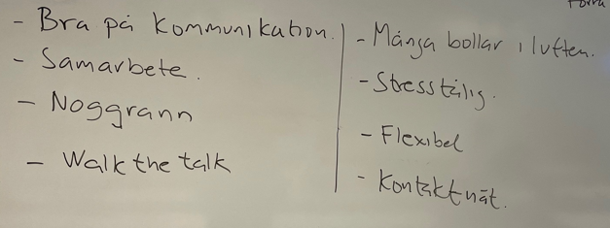

Därefter var det dags att börja kika på vilka olika ekonomiska grundbegrepp som används i företagen. De som vi gick igenom idag var täckningsbidrag, täckningsgrad, fasta kostnader, rörliga kostnader, bruttovinst, resultat och lönsamhet.

**Täckningsbidrag och täckningsgrad**

Ett täckningsbidrag är vad man ”tjänar” på en enskild vara eller tjänst, dvs försäljningspriset på produkten minus inköpspriset på samma produkt.

Försäljningspris 14000

Inköpspris 10000

Täckningsbidrag 4000 kronor (TB)

Täckningsgraden är helt enkelt täckningsbidraget i procent, dvs täckningsbidraget i relation till försäljningspriset.

Om vi utgår från exemplet ovan blir det.

Täckningsbidrag 4000 = 29 procent i TG

Försäljningspris 14000

**Fasta och rörliga kostnader**

Alla företag har både fasta och rörliga kostnader. Dom fasta kostnaderna har företaget oavsett hur mycket man säljer av en viss produkt.

Se nedan exempel från en restaurang.

Fasta kostnader i restaurang kan vara :

* Hyra på lokalen.
* Månadslöner.
* Telefoni/bredband.
* Försäkringar.
* Leasingkostnader (köksutrustning).
* Kassasystemet.

Dom rörliga kostnaderna ökar ju mer antal ”dagens rätt” man säljer.

* Grönsaker.
* Bröd.
* Kött.
* Drycker.

Idag gick vi även igenom företagandet i sig. Jag ställde frågan ”Varför startat man ett företag”.

Det kan vara allt från att vara sin egen chef till man vill tjäna pengar eller förverkliga en affärsidé man haft, se era svar nedan.

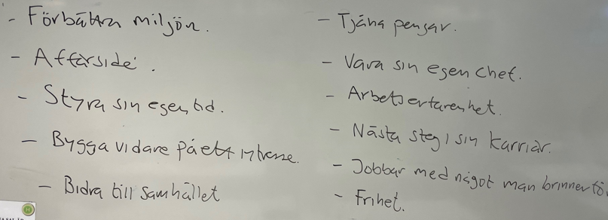

Enligt Nyföretagarcentrum lägger cirka 30 procent av alla nystartade företag ner inom 3 år.

Utav olika skäl som t.ex att man inte fick lönsamhet men också att det var ensamt och att man fick lägga ner väldigt mycket tid. Man ville då hellre ha en fast anställning.

**Lönsamhet**

Vi diskuterade begreppet lönsamhet. Men inte enbart ur ett ekonomiskt perspektiv utan även i ett miljömässigt och samhälls/socialt perspektiv. Dessa är också viktiga om ett företag ska vara ekonomiskt lönsamt.

Samhällsperspektivet

* Friskvård.
* Schysst arbetsgivare.
* Erbjuder LIA-platser.
* Studiebesök.
* Sponsring.
* Bidrag.
* Anställa människor med funktionshinder.

Miljömässig lönsamhet

* Satsa på miljövänliga bilar som elbilar eller laddhybrider.
* Cykelbidrag.
* Mera möten på distans när man inte behöver träffas fysiskt.
* Plantera träd. Återplantera träd när man tar från naturen till sin tillverkning.
* Källsortera och ha belysning som släcks när man inte är i rummet.

**Bruttovinst**

Bruttovinsten i ett företag ska täcka företagets fasta kostnader. Det vi tjänar på de produkter vi säljer ska alltså täcka t.ex lokalhyra, månadslöner, försäkringar, leasingkostnader, marknadsföring och mycket mer.

Bruttovinsten är summan av alla företagets produkters täckningsbidrag (TB).

**Produkt A**

Fsg pris 25000

Inkpris 12000

**TB 13000**

**Produkt B**

Fsg.pris 30000

Inkpris 18000

**TB 12000**

Här blir då bruttovinsten summan av TB för produkt A plus TB för produkt B, dvs 13000 kr plus 12 000 kr är 25 000 kr i bruttovinst.

**Break even eller som det också kallas nollpunkt**

Sist på dagen gjorde vi några break-even övningar bl.a ”Övning 240103 Excel break even Stolspecialisten AB”. Gå gärna igenom facit i lugn och ro som repetition. Den heter

”Övning 240103 Facit break even Stolspecialisten AB”

**Hemläxa och morgondagen**

Som hemläxa tills i morgon ni break-even uppgift ”Övning 240104 Break even Billampor”. Lägger den på Omniway. När ni gör den kan ni kika uppgiften med Stolspecialisten som facit. Men försök gärna själv först.

I morgon kommer vi börja kika hur ett företags ekonomi är uppbyggt i bokföringen. Jag lägger ut en Powerpoint som heter ”PP 240104 Balans och resultaträkning” för den som kika innan morgondagen.

Det var allt för idag.

Håkan